Всероссийский конкурс
эковолонтерских и экопросветительских проектов
«Волонтеры могут все»

Номинация «Мир своими руками»

тема работы: МЫ вместе

Подготовил:
Ф.И.О. – Бошков Егор Андреевич
обучающийся (ся) 7 класса
Основное место учебы: Муниципальное бюджетное общеобразовательное учреждение Лысогорская средняя общеобразовательная школа.
Адрес образовательной организации: 346959 Ростовская область Куйбышевский район с.Лысогорка ул.Кушнарева д.9
Контактный телефон:89281337245
e-mail:sh.agro@yandex.ru

Ростовская область
Куйбышевский район
с.Лысогорка
2021 г.
Паспорт проекта:
Название: Мы вместе
Автор: Бошков Егор Андреевич
28.01.2008г. рождения
Домашний адрес: 346959 Ростовская область Куйбышевский район с.Лысогорка ул. Мира д.30
Контактный телефон:89281337245
e-mail:sh.agro@yandex.ru ВК https://vk.com/id540332810
Цель проекта: Сделать доброе дело для своего села. Создать индивидуальный, не забываемый стиль с.Лысогорка. Оказать помощь предпринимателям. Провести борьбу с вандализмом. Решить вопрос благоустройства общественной территории.
В нашем любимом селе Лысогорка Куйбышевского района Ростовской области очень красиво. Каждый год появляется что-то новое. Мы активно принимаем участие в украшении нашего села- убираем заброшенные усадьбы, общественные территории, проводим экологические рейды. Украсили фасады зданий у памятника с. Лысогорка. Проводим открытые уроки с малышами по изучению правил дорожного поведения для пешеходов, организовываем совместно с Администрацией Лысогорского сельского поселения велопробег по памятным местам Куйбышевского района. Появляются новые места отдыха для наших жителей. Вот и у нас благодаря программе городская среда появился классный Молодежный парк в центре с.Лысогорка. Нам всем нравится в нем проводить время. Большое количество детей и молодежи собираются. 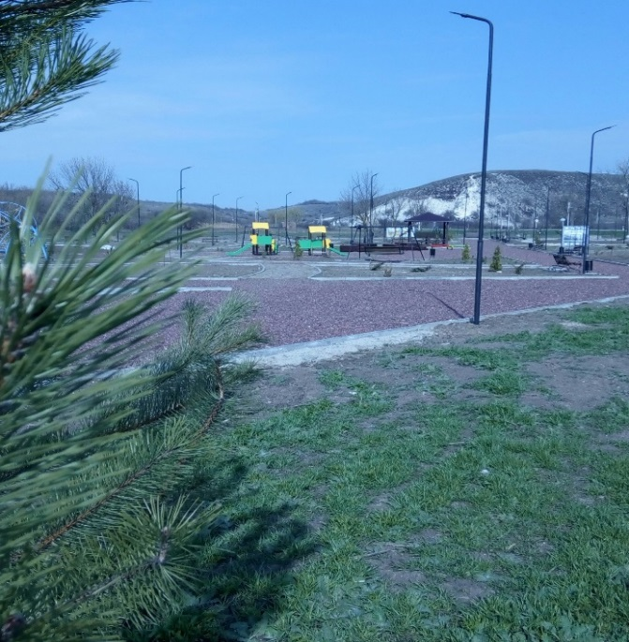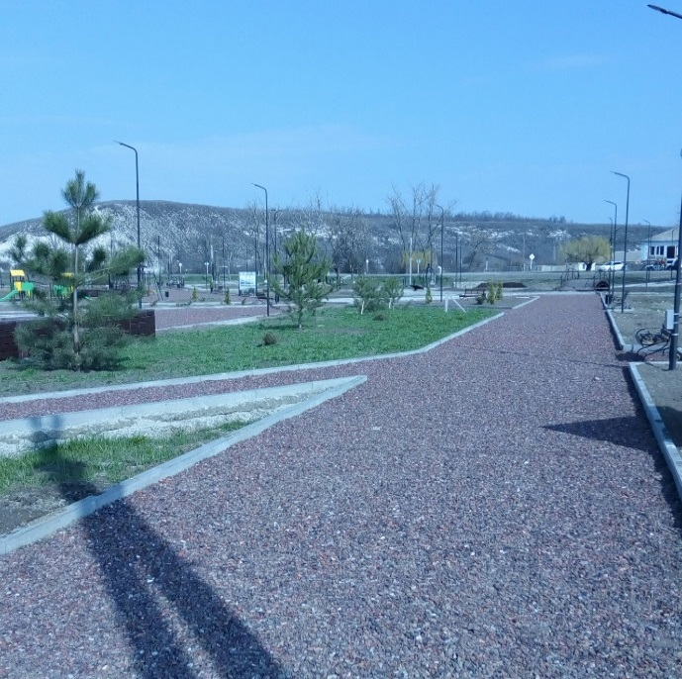
Но есть одно «НО».
Рядом находится магазин с изрисованной стеной хулиганами. Акт
вандализма направлен на порчу чужого имущества и, наверное, на самовыражение этих людей. Мы как волонтеры Лысогорского сельского поселения не можем оставаться в стороне.
Целевая аудитория проекта: Жители Лысогорского сельского поселения Куйбышевского района Ростовской области
Срок реализации проекта: начало с 2019 года по настоящее время
Проект: Проект реализуется на территории с.Лысогорка Куйбышевского района Ростовской области.
Это совместная волонтерская деятельность молодежи и организаций Лысогорского сельского поселения Куйбышевского района.
Привести в порядок, испорченную стену здания, ликвидировав уже существующие надписи, не испортив стену магазина, очень трудно, а порой и невозможно. Дело это требует много сил и времени. Мы постарались почистить, однако стена не поддавалась. Краска сильно въелась. Наши усилия были без результата. И у нас родилась идея! Нарисовать сверху картинку, от которой нам было бы радостно на душе. Мы долго выбирали макеты. Остановились на теме ДОБРА и изображения подсолнухов. Мы жители сельской местности и подсолнух нам знаком и дорог. Этот цветок является символом солнца, оптимизма и радости.
Мы, волонтеры обратились за помощью в Администрацию Лысогорского сельского поселения Куйбышевского района. Нас услышали и помогли. Помогли не только краской, кисточками, но и помощью. Работники администрации так же хотели сделать центр с.Лысогорка самым лучшим и красивым. Мы вместе наводили порядок, очищали стену, рисовали эскиз, наносили краску.
Мы любим свое село и поэтому стараемся его сделать лучше. А главное мы вместе работаем, общаемся, дружим и добиваемся хороших результатов. Я уверен, любое дело нам по плечу. Пусть некоторые люди смеются и говорят: «Зачем Вам это надо?». Я уверен, чем больше добрых дел мы сделаем, тем лучше будет жизнь в нашем селе.
Мы волонтеры, помогаем добровольно, на благо нашего села, ради помощи другим и приобретения бесценного жизненного опыта. Волонтерство дает много возможностей, которые позволяют по-новому посмотреть на себя и мир вокруг, научиться чему-то полезному, получить знакомства.

